WHIRLPOOL NON TEMPORIZZATO
CON TASTO INOX (DIGIT LEVEL)
Tasto inox antivandalo IP67 con corona illuminata o tasto inox piezoelettrico IP68 con corona illuminata
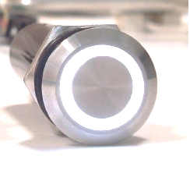

FUNZIONAMENTO
Quando il controllo è connesso alla rete, si accende la corona del tasto con tenue intensità a significare che il sistema è alimentato e si trova in standby.

ATTIVAZIONE CICLO WHIRLPOOL
Premendo il tasto si attiva la pompa e la corona illuminata passa da luce tenue a intensa ed inizia a lampeggiare, a indicare la prenotazione della funzione idromassaggio mentre la sonda di livello verifica che ci sia sufficiente acqua nella vasca.
Nel caso non si raggiunga il livello minimo di acqua, si rimane in prenotazione fino a quando avviene il riempimento della vasca (inizio ciclo whirlpool) oppure a un’altra pressione del tasto si torna allo stato di standby.
Nel caso in cui la sonda di livello rilevi acqua nella vasca inizia il ciclo di whirlpool e passa a luce fissa.
Durante l’idromassaggio, ogni qual volta il livello dell’acqua dovesse scendere sotto la soglia di sicurezza indicata dalla sonda, la luce torna a lampeggiare e viene disattivata la pompa dell’idromassaggio.

Il ciclo di whirlpool si interrompe premendo il tasto intenzionalmente non avendo un time-out.

